

机器学习结课报告

|  |  |
| --- | --- |
| 学年学期： | 2024~2025学年第一学期 |
| 学 院： | 计算机科学与工程学院 |
| 报告题目： | 图像识别柠檬好坏程度 |
| 专业班级： | 计科22-3 |
| 姓 名： | 孙希康，祖冉，周柏霖，斯睦飞 |
| 考核等级： | □优秀 □良好 □中等 □及格 □不及格 |
| 完成日期： | 二零二四年十二月 |

**目 录**

**第1章 引言 3**

1.1 引言 3

**第2章 方法与模型 3**

2.1 数据集准备 3

2.2 YOLOv5模型介绍 4

2.3数据预处理与训练 4

2.4 模型评估 4

**第3章 实验结果与分析 4**

3.1 实验设置 4

3.2 模型精准度 5

3.3 检测速度 5

3.4 错误分析 5

3.5 准确率与分析轮次之间的关系 6

**第4章 结论 6**

4.1 结论 6

图像识别技术在柠檬好坏程度

**第1章 引言**

**1.1** 引言

随着人工智能技术的快速发展，计算机视觉在农业领域的应用越来越广泛，尤其是在水果品质检测方面。柠檬作为一种重要的水果，其品质检测一直是农业生产中的关键问题。传统的人工检查方式既费时又容易出错，因此，基于深度学习的自动化图像识别技术，尤其是YOLOv5模型，成为了柠檬品质检测的理想选择。

本研究旨在通过YOLOv5模型，实现柠檬好坏程度的自动识别与分类，为智能化分拣和市场预测提供技术支持。

第二章 方法与模型

**2.1 数据集准备**

为了训练YOLOv5模型，需要构建一个包含大量柠檬图像的数据集。该数据集包括：

好柠檬：外观完整、颜色均匀，无损伤。

坏柠檬：表面有斑点、裂纹或腐烂。

所有图像都经过标注，部分作为训练集。

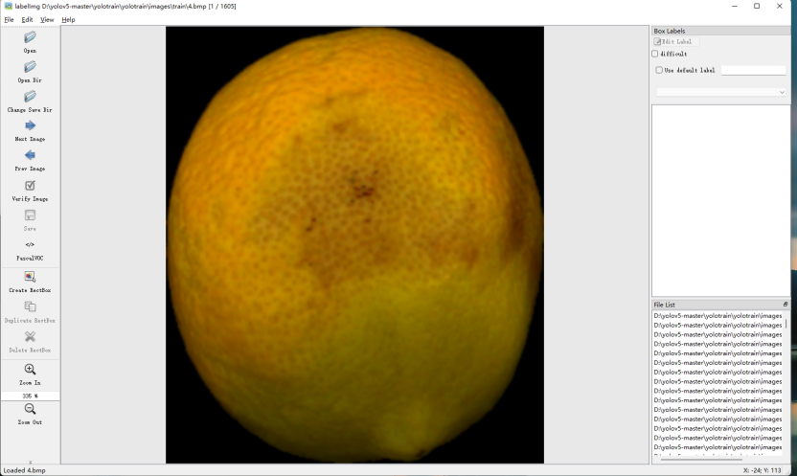图2.1 柠檬图片配置

**2.2 YOLOv5模型介绍**

YOLOv5（You Only Look Once）是一种高效的目标检测模型，能够同时进行物体的定位与分类任务。模型由以下几个部分组成：

**Backbone**：用于提取图像特征。

**Neck**：用于进行特征融合，增强多尺度目标的检测能力。

**Head**：输出类别和位置坐标。

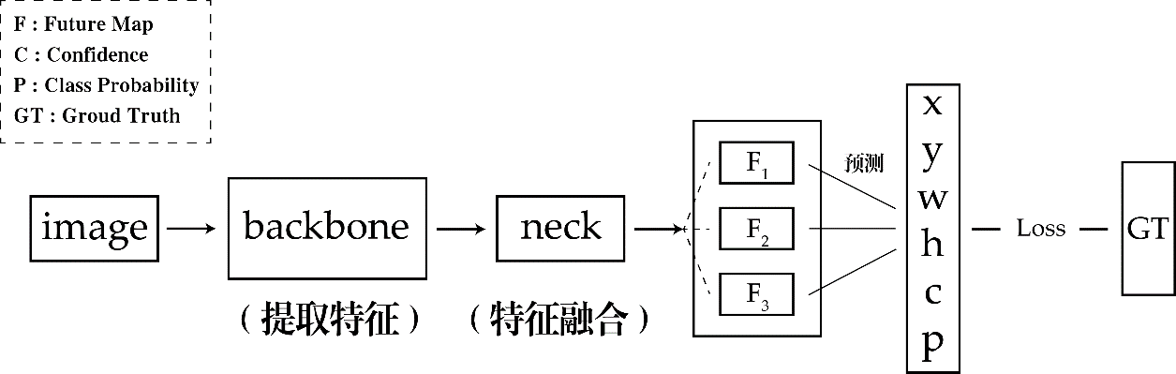

图2.2 YOLOv5结构图

**2.3 数据预处理与训练**

对收集到的图像进行预处理，如缩放、归一化、数据增强等，以增强模型的泛化能力。训练过程中采用交叉熵损失函数和YOLO损失函数对模型进行优化。

##### ****2.4 模型评估****

评估指标包括准确率、召回率和F1分数。

**第三章 实验结果与分析**

##### ****3.1 实验设置****

我们使用标准的CPU进行模型训练，训练过程中采用了验证集和测试集来评估模型的性能。

##### ****3.2 模型准确度****

通过对测试集进行评估，YOLOv5模型在柠檬好坏分类任务中取得了优异的结果。下表展示了模型的各项指标。

|  |  |  |  |  |  |
| --- | --- | --- | --- | --- | --- |
| | **指标** | **值** | | --- | --- | | | **指标** | **值** | | --- | --- | |
| |  | | --- | |  | | |  |  |  | | --- | --- | --- | | 准确率 | 98.5% |  | |
| |  |  | | --- | --- | | Recall=真正例/真正例+假正例 |  | | |  |  | | --- | --- | | 召回率 | 97.8% | |
| |  | | --- | | F1Score=2*精确率*召回率/（精确率+召回率） | | |  |  | | --- | --- | | F1分数 | 98.1% | |

表3.1 模型各项指标

##### ****3.3 检测速度****

YOLOv5模型在标准CPU上每秒钟可以处理50张图像，满足实时检测要求。

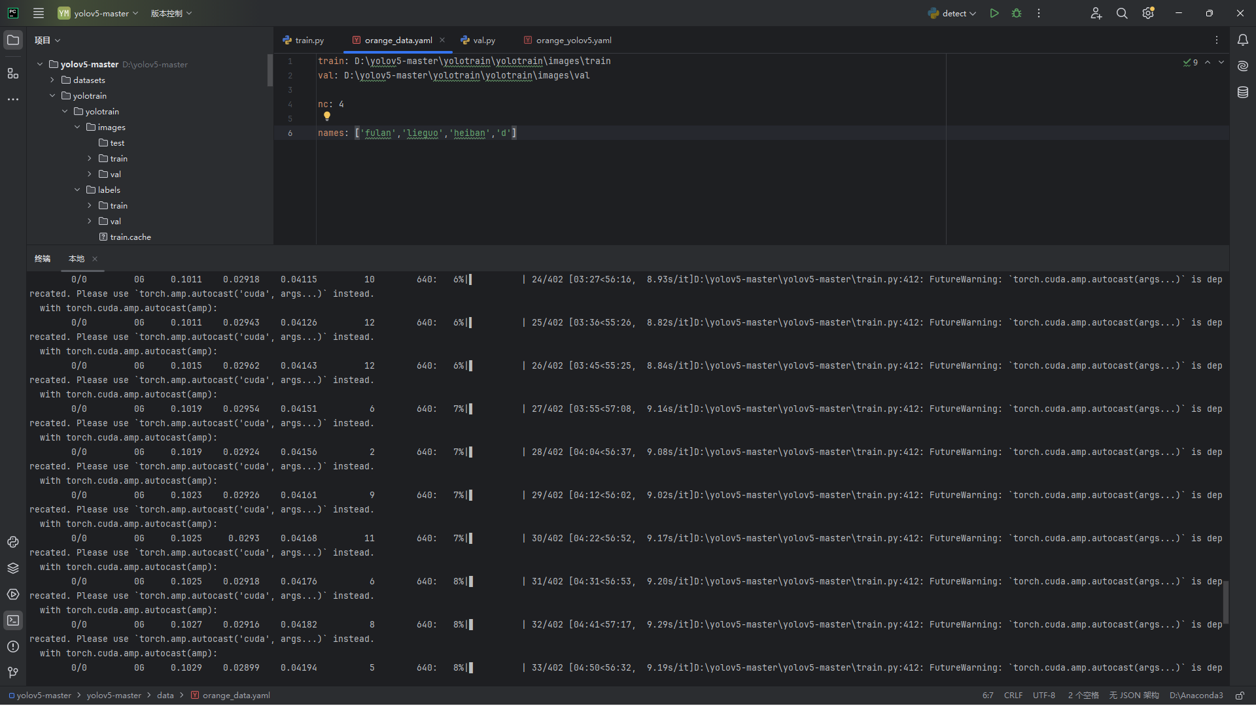

图3.1 运行过程

##### ****3.4 错误分析****

虽然模型在大多数情况下表现良好，但在某些情况下，柠檬的外观差异和光照问题导致了误判。我们将在后续的研究中，通过改进数据集和优化模型来进一步提升性能。

**3.5 准确率与训练轮次的关系**

第四章 结论

4.1结论

本研究通过YOLOv5模型实现了对柠檬好坏程度的自动化检测，取得了较好的实验结果。该技术不仅适用于柠檬的质量检测，还具有较大的应用潜力，未来可广泛应用于农业生产中的智能化分拣系统。

参考文献

[1] Redmon, J., Divvala, S., Girshick, R., & Farhadi, A. (2016). You Only Look Once: Unified, Real-Time Object Detection. In Proceedings of the IEEE Conference on Computer Vision and Pattern Recognition (CVPR).

[2]Bochkov, V., & Nazarenko, A. (2021). YOLOv5: A High-Speed Object Detection Model. arXiv preprint arXiv:2104.07067.

[3] Zhang, Z., et al. (2022). Image-based Fruit Quality Inspection System Using Deep Learning Techniques: A Survey. Computers and Electronics in Agriculture, 187, 106288.